****

**АДМИНИСТРАЦИЯ КИРОВСКОГО МУНИЦИПАЛЬНОГО ОКРУГА**

**СТАВРОПОЛЬСКОГО КРАЯ**

**П О С Т А Н О В Л Е Н И Е**

11 апреля 2025 г. **г. Новопавловск** № 624

Об обеспечении общественного порядка, безопасности дорожного движения и пресечения совершения террористических актов во время проведения мероприятий посвященных празднованию «Светлого Христова Воскресения», «Радоницы»

В целях обеспечения общественного порядка, безопасности дорожного движения, а также пресечения совершения террористических актов в период проведения массовых мероприятий, администрация Кировского муниципального округа Ставропольского края

ПОСТАНОВЛЯЕТ:

1. Отделу по обеспечению общественной безопасности, ГО и ЧС администрации Кировского муниципального округа Ставропольского края совместно с территориальными отделами администрации в период проведения мероприятий посвященных празднованию «Светлого Христова Воскресения» - 20 апреля 2025 года и «Радоницы» - 29 апреля 2025 года, принять меры по обеспечению общественного порядка, безопасности дорожного движения.

2. Временно ограничить движение транспортных средств путём установки технических средств организации дорожного движения в период проведения мероприятий, посвященных празднованию «Светлого Христова Воскресения» с 19 на 20 апреля 2025 года в местах ограничения движения транспортных средств на территории Кировского муниципального округа с 20-00 до окончания мероприятий согласно приложениям 1-8.

3. В период проведения мероприятий, посвященных празднованию «Светлого Христова Воскресения» - 20 апреля 2025 года и «Радоницы» - 29 апреля 2025 года:

3.1. Временно ограничить движение транспортных средств путём установки технических средств организации дорожного движения на территории Кировского муниципального округа с 08-00 до окончания мероприятий, согласно приложениям 9-19;

3.2. Запретить парковку транспортных средств на расстоянии менее 100 метров от мест, указанных в приложениях 1-19;

3.3. На время проведения вышеуказанных мероприятий организовать временную парковку в специально отведённых местах, согласно приложениям 1-19.

4. Рекомендовать Отделу МВД России «Кировский», обеспечить контроль за соблюдением установленных временных ограничений для проезда транспортных средств в период проведения вышеуказанных мероприятий.

5. Отделу по информационной политике, информационным технологиям и защите информации администрации Кировского муниципального округа Ставропольского края разместить настоящее постановление на официальном портале администрации Кировского муниципального округа Ставропольского края в информационно-телекомуникационной сети «Интернет» в разделе «Документы».

6. Контроль за выполнением настоящего постановления возложить на исполняющего обязанности заместителя главы администрации Кировского муниципального округа Ставропольского края Козьманова В.Ф.

7. Настоящее постановление вступает в силу со дня подписания.

Глава Кировского муниципального округа

Ставропольского края Н.О. Новопашин

|  |  |  |
| --- | --- | --- |
| Проект вносит исполняющий обязанности заместителя главы администрации Кировского муниципального округа Ставропольского края  В.Ф. Козьманов | | |
| Визируют: |  |  |
| Управляющий делами администрации |  | Т.Ю. Яковлева |
| Начальник правового отдела администрации |  | И.В. Яковенко |
| Начальник отдела по организационным и общим вопросам администрации |  | А.П. Харенко |
| Начальник отдела о обеспечению общественной безопасности, ГО и ЧС администрации |  | В.И. Коновалов |
| Проект подготовлен отделом по обеспечению общественной безопасности, ГО и ЧС администрации Кировского муниципального округа | | |



Приложение 1

к постановлению администрации

Кировского муниципального округа

Ставропольского края

от 11 апреля 2025г. № 624

Схема организации движения по г. Новопавловску в местах проведения мероприятий, посвященных празднованию «Светлого Христова Воскресения»

C:\мои рабочие документы\инф указательные.files\zn5_15.gifC:\мои рабочие документы\инф указательные.files\zn5_15.gifC:\мои рабочие документы\инф указательные.files\zn5_15.gifC:\мои рабочие документы\инф указательные.files\zn5_15.gifC:\мои рабочие документы\инф указательные.files\zn5_12.gif





**ул. Мира**

C:\мои рабочие документы\инф указательные.files\zn5_12.gif



C:\..\..\мои рабочие документы\инф указательные.files\zn5_15.gif - место парковки транспортных средств

 - место остановки автобуса

* - жилой сектор
* - церковь

 - средство ограничения движения

|  |  |
| --- | --- |
| Управляющий делами администрации Кировского муниципального округа Ставропольского края | Т.Ю. Яковлева |



Схема организации движения по г. Новопавловску в местах проведения мероприятий, посвященных празднованию «Светлого Христова Воскресения»

Приложение 1«А»

к постановлению администрации Кировского муниципального округа Ставропольского края

от 11 апреля 2025г. № 624

**ул. Ленинская**

**ДМШ**

**МБОУ СОШ №2**





**ул. Центральная**

C:\мои рабочие документы\инф указательные.files\zn5_15.gifC:\мои рабочие документы\предупреждающие.files\zn1_21.gifC:\мои рабочие документы\доп информации.files\zn7_13.gifC:\мои рабочие документы\запрещающие.files\zn3_2.gif

**пл. им. С.М. Кирова**







C:\..\..\мои рабочие документы\инф указательные.files\zn5_15.gif - место парковки транспортных средств

* - жилой сектор
* - церковь

 - средство ограничения движения

**ул. Ленинская**

|  |  |
| --- | --- |
| Управляющий делами администрации Кировского муниципального округа Ставропольского края | Т.Ю. Яковлева |

Приложение 2

к постановлению администрации

Кировского муниципального округа Ставропольского края

от 11 апреля 2025г. № 624

Схема организации движения по ст. Марьинской в местах проведения мероприятий, посвященных празднованию «Светлого Христова Воскресения»

C:\мои рабочие документы\доп информации.files\zn7_13.gifC:\мои рабочие документы\доп информации.files\zn7_13.gif**C:\мои рабочие документы\инф указательные.files\zn5_15.gif**C:\мои рабочие документы\доп информации.files\zn7_13.gif**C:\мои рабочие документы\инф указательные.files\zn5_15.gif**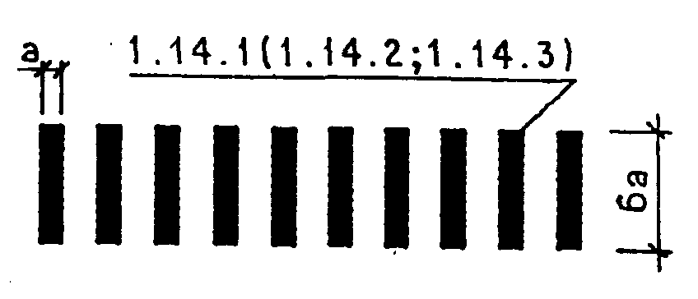C:\мои рабочие документы\доп информации.files\zn7_13.gif







**а/д Новопавловск – Зольская - Пятигорск**









C:\..\..\мои рабочие документы\инф указательные.files\zn5_15.gif - место парковки транспортных средств

* - жилой сектор
* - церковь

 - средство ограничения движения

|  |  |
| --- | --- |
| Управляющий делами администрации Кировского муниципального округа Ставропольского края | Т.Ю. Яковлева |

Схема организации движения по ст. Зольской в местах проведения мероприятий, посвященных празднованию «Светлого Христова Воскресения»

Приложение 3

к постановлению администрации

Кировского муниципального округа

Ставропольского края

от 11 апреля 2025г. № 624

C:\мои рабочие документы\доп информации.files\zn7_13.gif





**ул. Первомайская**

**ул. Лермонтова**

C:\..\..\мои рабочие документы\инф указательные.files\zn5_15.gif - место парковки транспортных средств

* - жилой сектор
* - церковь

 - средство ограничения движения

C:\мои рабочие документы\инф указательные.files\zn5_15.gif



|  |  |
| --- | --- |
| Управляющий делами администрации Кировского муниципального округа Ставропольского края | Т.Ю. Яковлева |

Схема организации движения по ст. Советской в местах проведения мероприятий, посвященных празднованию « Светлого Христова Воскресения»

Приложение 4

к постановлению администрации

Кировского муниципального округа

Ставропольского края

от 11 апреля 2025г. № 624

**C:\мои рабочие документы\инф указательные.files\zn5_15.gif**



**Ул. Калинина**



C:\мои рабочие документы\инф указательные.files\zn5_15.gif

C:\..\..\мои рабочие документы\инф указательные.files\zn5_15.gif - место парковки транспортных средств

* - жилой сектор
* - церковь

 - средство ограничения движения

 **Пер. Артезианский **



|  |  |
| --- | --- |
| Управляющий делами администрации Кировского муниципального округа Ставропольского края | Т.Ю. Яковлева |

Приложение 5

к постановлению администрации

Кировского муниципального округа Ставропольского края

от 11 апреля 2025г. № 624

Схема организации движения по ст. Старопавловской в местах проведения мероприятий, посвященных празднованию «Светлого Христова Воскресения»

****

**C:\мои рабочие документы\инф указательные.files\zn5_15.gif**





C:\..\..\мои рабочие документы\инф указательные.files\zn5_15.gif - место парковки транспортных средств

* - жилой сектор
* - церковь

 - средство ограничения

Ул. Советская  

**МБОУ СОШ №2**

Ул. Победы 





|  |  |
| --- | --- |
| Управляющий делами администрации Кировского муниципального округа Ставропольского края | Т.Ю. Яковлева |

Схема организации движения по п.Коммаяк в местах проведения мероприятий, посвященных празднованию «Светлого Христова Воскресения»

.

Приложение 6

к постановлению администрации

Кировского муниципального округа Ставропольского края

от 11 апреля 2025г. № 624

**Схема**

**Организации дорожного движения**

**на «\_\_\_»\_\_\_\_\_\_\_ 201\_\_ года**

C:\мои рабочие документы\инф указательные.files\zn5_15.gif

C:\..\..\мои рабочие документы\инф указательные.files\zn5_15.gif - место парковки транспортных средств

* - жилой сектор
* - церковь

 - средство ограничения движения



**Ул. Ленина**

Пер. Молодежный

****









|  |  |
| --- | --- |
| Управляющий делами администрации Кировского муниципального округа Ставропольского края | Т.Ю. Яковлева |

.

Схема организации движения по п. Комсомолец в местах проведения мероприятий, посвященных празднованию «Светлого Христова Воскресения»

.

Приложение 7

к постановлению администрации

Кировского муниципального округа

Ставропольского края

от 11 апреля 2025г. № 624

**Схема**

**C:\мои рабочие документы\инф указательные.files\zn5_15.gif**







C:\..\..\мои рабочие документы\инф указательные.files\zn5_15.gif - место парковки транспортных средств

* - жилой сектор
* - церковь

 - средство ограничения движения

ул. Ленина 

|  |  |
| --- | --- |
| Управляющий делами администрации Кировского муниципального округа Ставропольского края | Т.Ю. Яковлева |

Схема организации движения по с. Орловка в местах проведения» Приложение 8 мероприятий, посвященных празднованию «Светлого Христова Воскресения» к постановлению администрации

Кировского муниципального округа

Ставропольского края

от 11 апреля 2025г. № 624



 Ул. Автомобильная 

C:\..\..\мои рабочие документы\инф указательные.files\zn5_15.gif- место парковки транспортных средств

* - жилой сектор
* - церковь

 - средство ограничения движения

|  |  |
| --- | --- |
| Управляющий делами администрации Кировского муниципального округа Ставропольского края | Т.Ю. Яковлева |

Схема организации движения по г. Новопавловску в местах проведения мероприятий, посвященных празднованию « Радоницы» 29.04.2025 года

Приложение 9

к постановлению администрации

Кировского муниципального округа

Ставропольского края

от 11 апреля 2025г. № 624

**Схема**



C:\мои рабочие документы\инф указательные.files\zn5_15.gifC:\мои рабочие документы\инф указательные.files\zn5_15.gif

C:\..\..\мои рабочие документы\инф указательные.files\zn5_15.gif - место парковки транспортных средств

* - жилой сектор
* - кладбище

 - средство ограничения движения







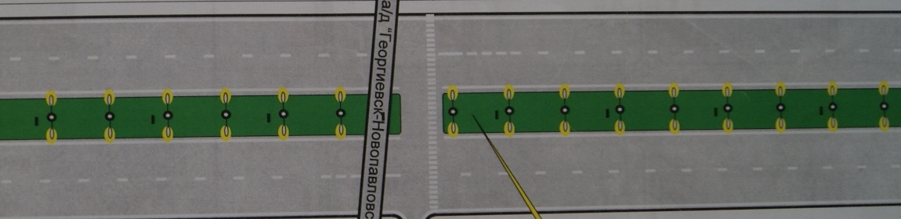

|  |  |
| --- | --- |
| Управляющий делами администрации Кировского муниципального округа Ставропольского края | Т.Ю. Яковлева |

Схема организации движения в ст. Марьинской в местах проведения Приложение 10

мероприятий, посвящённых празднованию « Радоницы» 29.04.2025 года к постановлению администрации

Кировского муниципального округа

Ставропольского края

от 11 апреля 2025г. № 624



C:\мои рабочие документы\инф указательные.files\zn5_15.gif

C:\мои рабочие документы\инф указательные.files\zn5_15.gif

C:\мои рабочие документы\инф указательные.files\zn5_15.gif

а/д Новопавловск - Пятигорск

C:\..\..\мои рабочие документы\инф указательные.files\zn5_15.gif- место парковки транспортных средств

* - кладбище

 - средство ограничения движения

|  |  |
| --- | --- |
| Управляющий делами администрации Кировского муниципального округа Ставропольского края | Т.Ю. Яковлева |

Схема организации движения по ст. Зольской в местах проведения мероприятий,

Приложение 11

к постановлению администрации

Кировского муниципального округа

Ставропольского края

от 11 апреля 2025г. № 624

посвященных празднованию « Радоницы» 29.04.2025 года

C:\мои рабочие документы\инф указательные.files\zn5_15.gif



**ул.Первомайская**



C:\..\..\мои рабочие документы\инф указательные.files\zn5_15.gif - место парковки транспортных средств

* - жилой сектор
* - кладбище

 - средство ограничения движения

|  |  |
| --- | --- |
| Управляющий делами администрации Кировского муниципального округа Ставропольского края | Т.Ю. Яковлева |

Схема организации движения по ст. Советской в местах проведения Приложение 12

мероприятий, посвященных празднованию « Радоницы» 29.04.2025 года к постановлению администрации

Кировского муниципального округа

 Ставропольского края

от 11 апреля 2025г. № 624

****

Ул. Пролетарская

Ул. Революционная

Ул. Анны Шилиной





 пе



C:\..\..\мои рабочие документы\инф указательные.files\zn5_15.gif- место парковки транспортных средств

* - жилой сектор
* - кладбище

 - средство ограничения движения

|  |  |
| --- | --- |
| Управляющий делами администрации Кировского муниципального округа Ставропольского края | Т.Ю. Яковлева |

Схема организации движения по ст. Старопавловской в местах проведения Приложение 13

мероприятий, посвященных празднованию « Радоницы» 29.04.2025 года к постановлению администрации

Кировского муниципального округа

Ставропольского края

от 11 апреля 2025г. № 624



C:\..\..\мои рабочие документы\инф указательные.files\zn5_15.gif



Ул. Ворошилова

C:\..\..\мои рабочие документы\инф указательные.files\zn5_15.gif- место парковки транспортных средств

* - жилой сектор
* - кладбище

 - средство ограничения движения

|  |  |
| --- | --- |
| Управляющий делами администрации Кировского муниципального округа Ставропольского края | Т.Ю. Яковлева |

****

. Приложение 14

к постановлению администрации

Кировского муниципального округа

Ставропольского края

от 11 апреля 2025г. № 624

Схема организации движения по п. Коммаяк в местах проведения мероприятий, посвященных празднованию « Радоницы» 29.04.2025 года





**ул. Чухно**



C:\мои рабочие документы\инф указательные.files\zn5_15.gif





C:\..\..\мои рабочие документы\инф указательные.files\zn5_15.gif





C:\..\..\мои рабочие документы\инф указательные.files\zn5_15.gif - место парковки транспортных средств

* - жилой сектор
* - кладбище

 - средство ограничения движения



|  |  |
| --- | --- |
| Управляющий делами администрации Кировского муниципального округа Ставропольского края | Т.Ю. Яковлева |

Схема организации движения по п. Комсомолец в местах проведения мероприятий, посвященных празднованию « Радоницы» 29.04.2025 года

Приложение № 15

к постановлению администрации

Кировского муниципального округа

Ставропольского края

от 11 апреля 2025г. № 624

.

**C:\мои рабочие документы\инф указательные.files\zn5_15.gif**





C:\..\..\мои рабочие документы\инф указательные.files\zn5_15.gif - место парковки транспортных средств

* - кладбище

 - средство ограничения движения

|  |  |
| --- | --- |
| Управляющий делами администрации Кировского муниципального округа Ставропольского края | Т.Ю. Яковлева |

Схема организации движения по с. Орловка в местах проведения мероприятий, Приложение 16

посвящённых празднованию « Радоницы» 29.04.2025 года к постановлению администрации

Кировского муниципального округа

Ставропольского края

от 11 апреля 2025г. № 624

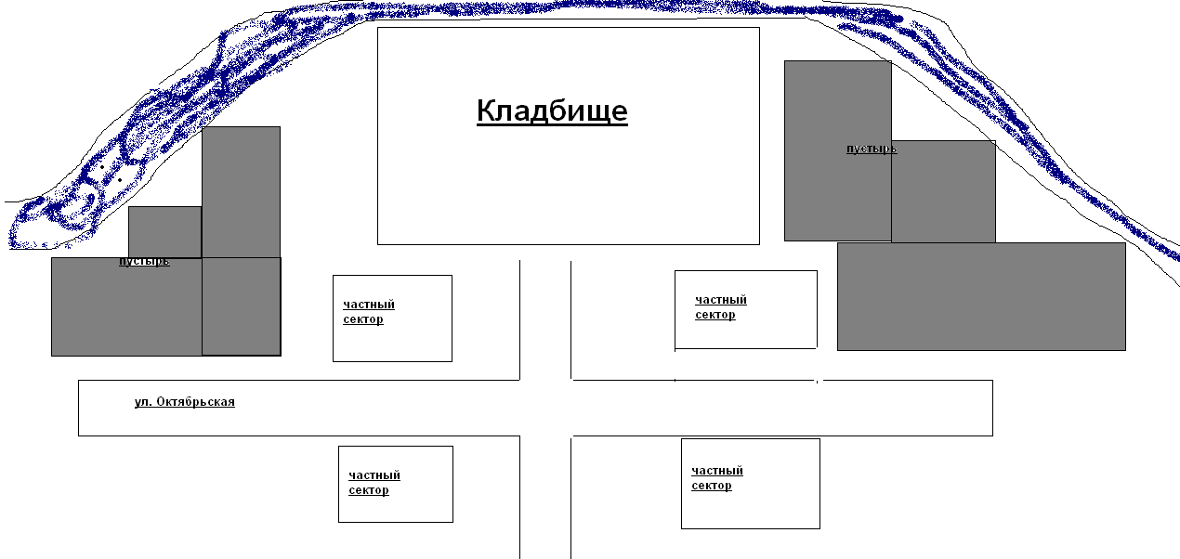



|  |  |
| --- | --- |
| Управляющий делами администрации Кировского муниципального округа Ставропольского края | Т.Ю. Яковлева |

Схема организации движения по с. Горнозаводскому в местах проведения мероприятий,

Приложение 17

постановлению администрации

Кировского муниципального округа

Ставропольского края

от 11 апреля 2025г. № 624

посвящённых празднованию« Радоницы» 29.04.2025 года

****



**а/д Новопавловск – Курская – Моздок**

C:\мои рабочие документы\инф указательные.files\zn5_15.gif

C:\..\..\мои рабочие документы\инф указательные.files\zn5_15.gif - место парковки транспортных средств

* - жилой сектор
* - кладбище

 - средство ограничения движения





**а/д Курская - Горнозаводское**



|  |  |
| --- | --- |
| Управляющий делами администрации Кировского муниципального округа Ставропольского края | Т.Ю. Яковлева |

Схема организации движения по п. Прогресс в местах проведения мероприятий, Приложение 18

посвящённых празднованию « Радоницы» 29.04.2025 года постановлению администрации

Кировского муниципального округа

Ставропольского края

от 11 апреля 2025г. № 624

Ул. Кабардинская



C:\мои рабочие документы\инф указательные.files\zn5_15.gif



C:\мои рабочие документы\инф указательные.files\zn5_15.gif



Ул. Пионерская

C:\..\..\мои рабочие документы\инф указательные.files\zn5_15.gif - место парковки транспортных средств

* - жилой сектор
* - кладбище

 - средство ограничения движения

|  |  |
| --- | --- |
| Управляющий делами администрации Кировского муниципального округа Ставропольского края | Т.Ю. Яковлева |

Схема организации движения в п. Фазанном в местах проведения мероприятий, Приложение 19

посвящённых празднованию « Радоницы» 29.04.2025 года постановлению администрации

Кировского муниципального округа

Ставропольского края

от 11 апреля 2025г. № 624



C:\мои рабочие документы\инф указательные.files\zn5_15.gif



C:\мои рабочие документы\инф указательные.files\zn5_15.gif

C:\..\..\мои рабочие документы\инф указательные.files\zn5_15.gif- место парковки транспортных средств

* - кладбище

 - средство ограничения движения

|  |  |
| --- | --- |
| Управляющий делами администрации Кировского муниципального округа Ставропольского края | Т.Ю. Яковлева |